Zvuková karta

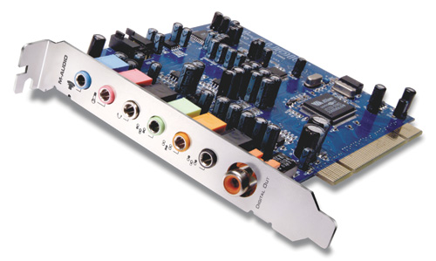

Zvuková karta je potřebná k vytváření a poslechu hudby a zvuků vůbec, dovoluje počítači vydávat složitější zvuky než pípání, které tvoří pomocí tzv. speakeru.
Protože zvuk je vlastně analogová křivka a počítač je digitální zařízení, zvuková karta obsahuje převodníky mezi analogovým a digitálním signálem. Karta umožňuje zvuky přehrávat či vytvářet.
Karta obsahuje také zesilovač signálu. Ten však nemá velký výkon, ke kartě proto musíte připojit takzvané aktivní reproduktory, které mají zabudovaný výkonnější zesilovač, nebo výstup z karty zapojit do klasického hudebního zesilovače.
U karty se hodnotí především kvalita zvuku, jeho čistota, kmitočtový a dynamický rozsah. Druhou funkcí, je schopnost karty vytvářet (syntetizovat) zvuky hudebních nástrojů.

Typická zvuková karta se (podobně jako grafická karta) zasunuje do příslušného slotu na základní desce tak, aby její přední stěna s konektory byla přístupná zvenčí.
Do jednotlivých konektorů se připojují výstupní i vstupní zařízení – např. do zeleného konektoru se připojuje reproduktor (sluchátka) nebo do růžového mikrofon.

Zvukový signál připojený k reproduktorům/sluchátkům se většinou také částečně znehodnotí, protože signál ze zvukové karty je obyčejně velmi kvalitní.

